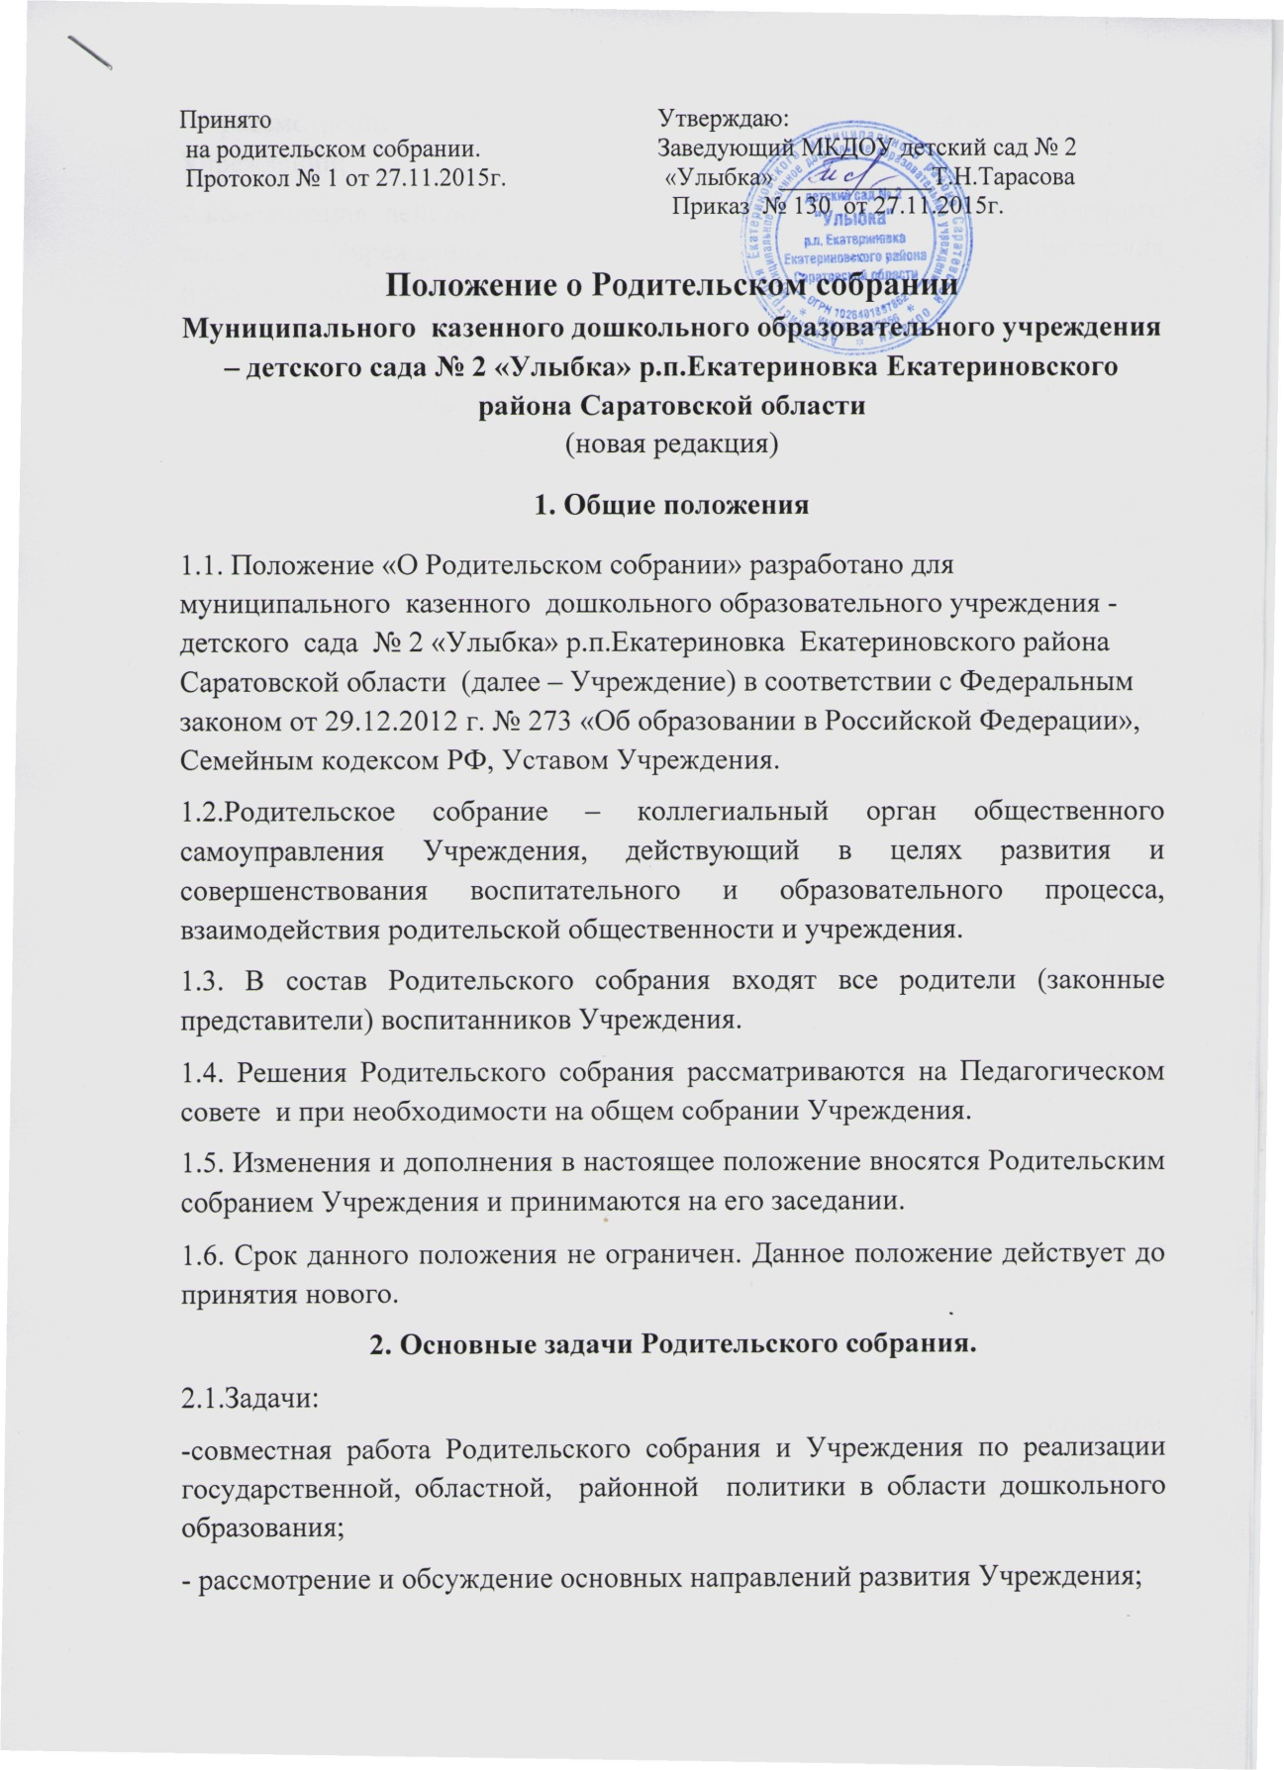

- рассмотрение и утверждение дополнительных платных услуг в Учреждении;
- координация действий родительской общественности и педагогического коллектива Учреждения по вопросам образования, воспитания, оздоровления и развития воспитанников.
3.Функции Родительского собрания.
3.1.Родительское собрание Учреждения:
- выбирает Совет родителей Учреждения (группы);
- знакомится с уставом и другими локальными документами Учреждения, касающимися взаимодействия с родительской общественностью, поручает Родительскому комитету Учреждения решение вопросов о внесении в них необходимых изменений и дополнений;
- изучает основные направления оздоровительной, воспитательной и образовательной деятельности Учреждения (группы), вносит предложения по их совершенствованию;
- обсуждает проблемы организации дополнительных оздоровительных и образовательных услуг воспитанникам, в том числе и платных, в Учреждении (группе);
- заслушивает информацию заведующего, педагогических и медицинских работников о состоянии здоровья воспитанников, об итогах освоения образовательной программы Учреждения;
- вносит предложения по совершенствованию педагогического процесса в учреждении;
- участвует в планировании совместных с родителями (законными представителями) мероприятий в Учреждении (группе);
- принимает участие в оказании Учреждению (группе) в укреплении посильной помощи материально-технической базы Учреждения (группы);
- планирует организацию мероприятий с детьми сверх годового плана, обеспечение их подарками к новогоднему и другим праздникам;
- принимает решение об оказании благотворительной помощи, направленной на развитие Учреждения, совершенствования педагогического процесса в группе.

4. Права Родительского собрания.
4.1. Родительское собрание имеет право выбирать Совет Родителей Учреждения (группы), требовать от Совета Родителей Учреждения (группы) выполнения и (или) контроля выполнения его решений.
4.2.Каждый член Родительского собрания имеет право потребовать обсуждения Родительским собранием любого вопроса, входящего в его компетенцию, если это предложение поддержат не менее одной трети членов Родительского собрания. При несогласии с решением Родительского собрания высказывать свое мотивированное мнение, которое должно быть занесено в протокол.
5. Организация управлением Родительским собранием.
5.1. Родительское собрание избирает из своего состава Совет Родителей Учреждения (группы)
5.2. Родительское собрание выбирает председателя и секретаря сроком на один учебный год.
5.3.Общее Родительское собрание Учреждения ведет заведующий Учреждением совместно с председателем Совета Родителей Учреждения.
5.4. На заседании Родительского собрания Учреждения (группы) присутствуют (по мере необходимости) педагоги и специалисты Учреждения.
5.5.Родительское собрание работает по плану, составляющему часть годового плана работы Учреждения.
5.6. Общее Родительское собрание собирается не реже 2 раз в год, групповое родительское собрание – не реже 1 раза в квартал.
5.7. Заседания Родительского собрания правомочны, если на них присутствует не менее половины всех родителей (законных представителей) воспитанников Учреждения (группы).
5.8. Решение Родительского собрания принимается открытым голосованием и считается принятым, если за него проголосовало не менее двух третей присутствующих.
5.9.Организацию выполнения решений Родительского собрания осуществляет Совет Родителей Учреждения совместно с заведующим Учреждением или Советом Родителей группы.
5.10. Непосредственным выполнением решений занимаются ответственные лица, указанные в протоколе заседания Родительского собрания. Результаты докладываются на следующем заседании.

6. Делопроизводство.
6.1. Заседание родительского собрания оформляется протоколом.
6.2. Протоколы подписываются председателем и секретарем Родительского собрания. Нумерация протоколов ведется с начала учебного года.
6.3.Книга протоколов Родительского собрания нумеруется постранично, прошнуровывается, скрепляется подписью заведующего Учреждением и печатью. Хранится в делах Учреждения 5 лет и передается по акту (при передаче в архив, при смене руководителя)
6.4.Тетрадь протоколов Родительского собрания группы хранится у воспитателей группы с момента комплектации группы до выпуска детей в школу.

